**学习贯彻二十大 踔厉奋进新征程**

为深入学习贯彻党的二十大精神，切实将党的二十大精神转化为履职尽责、担当作为的实际行动，以实干实绩推动新时代校友工作高质量发展，2022年12月2日上午，结合疫情防控要求，校友事务与合作发展处全体成员通过线上和线下相结合的方式举行“学习贯彻二十大精神，扎实推进乡村振兴”的主题党课学习活动。

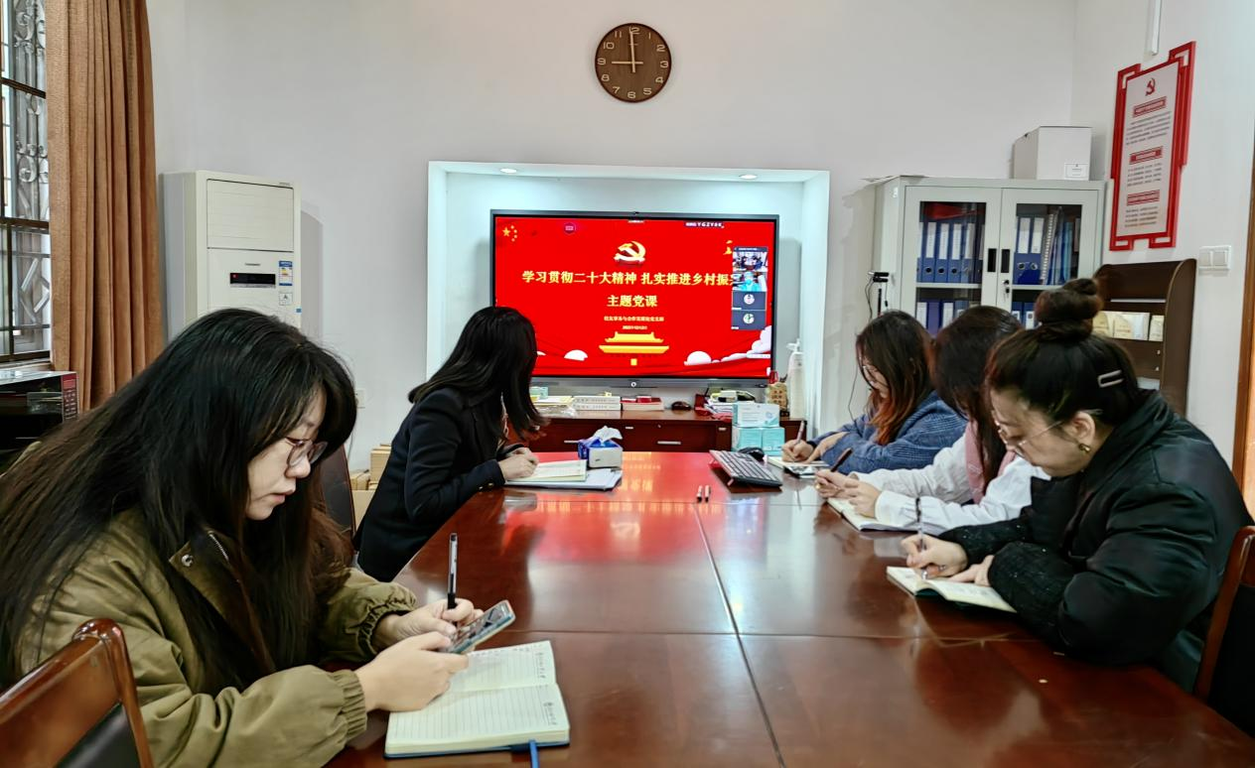

本次主题党课邀请了机关党委组织员、乳源桂头镇驻镇帮镇扶村工作队长兼驻阳陂村第一书记商杰强同志主讲。他将党的二十大报告精神学习与乡村振兴经验体会相结合，聚焦新时代乡村振兴战略，从中国共产党人的初心和使命、构建新发展格局和帮镇扶村工作体会三方面展开，结合广外校友工作和广外乡村振兴工作实际，思考工作，规划未来。

校友事务与合作发展处处长肖锋对党课内容进行总结，并从乡村振兴是一项重大任务，是党员干部的时代担当；乡村振兴是一项系统工程，需要动员各方面的力量；乡村振兴是一项长期持久的工作，广外校友大有可为三方面分享了个人体会。他强调学校党委对乡村振兴工作的高度重视，应充分利用校友资源，将校友的行业优势与乡村振兴工作紧密融合。

此次党课深刻揭示乡村振兴的重要意义，让支部成员进一步了解帮镇扶村干部工作，为今后校友工作与乡村振兴工作相融合提供了新的思路。